METODOS ANTICONCEPTIVOS

Diafragma: Es una pequeña cúpula de hule que cubre el cuello del útero. El diafragma se introduce en la vagina antes del coito.

Abstinencia: Consiste en no tener relaciones sexuales, sean coitales o no con que el hombre no introduzca el pene en la vagina de la mujer, sino que no debe de hacer roce en la parte externa de la vagina.

Ritmo o Calendario: Este método consiste en no tener relaciones sexuales durante los días fértiles de la mujer.

Espermicidas:  es una sustancia anticonceptiva que inmoviliza o mata al esperma antes de que ingrese al útero. Este aplicador de un solo uso contiene un gel **espermicida**. El **espermicida** se puede usar solo o con un método de barrera.

Condón: Es una bolsita de un material muy delgado y fino látex que se coloca en el pene erecto antes de una relación sexual y se desecha inmediatamente de ser usado.

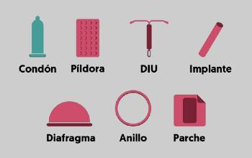

Inyectables: Es un método que se inyecta por vía intramuscular y según su composición dan una protección de tres meses.

T de Cobre: Es un método de larga duración puede dar una protección por 10 años si embargo su colocación solo dura unos minutos

La Píldora: Es una pastilla que toma la mujer todos los días a la misma hora durante el tiempo que desee evitar quedar embarazada.

Anillo Vaginal: es un dispositivo anticonceptivo que contiene las hormonas de estrógeno y protestona. Un anillo vaginal es un anillo flexible transparente que se coloca dentro de la vagina para prevenir el embarazo. El anillo vaginal es un dispositivo hormonal de control de la natalidad (anticonceptivo) para mujeres

Anticoncepción de Emergencia: Proviene el embarazo inmediatamente después de haber tenido relaciones sexuales sin protección

Implantes Norplant: es un método anticonceptivo hormonal de segunda generación, clasificado como sistema de liberación de larga acción (5 años) y elevada eficacia.